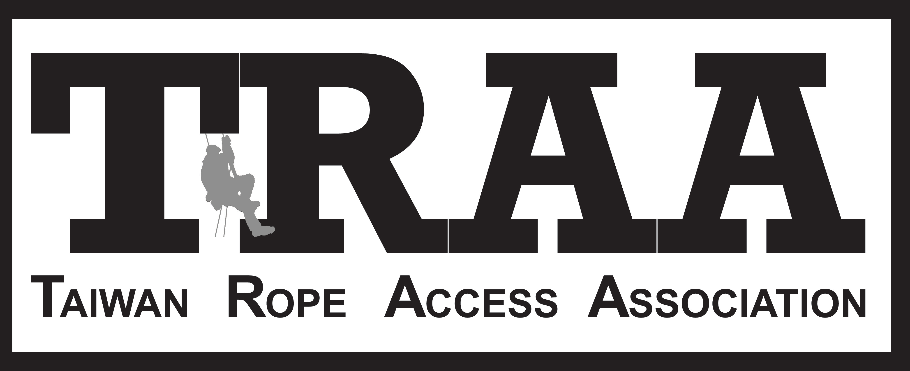 | 台灣繩索技術協會 二級繩索技術員評核單  TRAA Rope Access Technician Level II Assessment Form
訓練基本資料 Basic Info. of Training |  |  |  | 技術員基本資料 Info. of Technician
訓練公司名稱 Training Company |  |  |  | 中文姓名C. Name
會員編號 TRAA Number |  |  |  | 英文姓名 E. Name
訓練地點 Training Venue |  |  |  | 出生年月日 Date of Birth
訓練日期 Training Date |  |  |  | 身分證編號 ID Number
三級教練名稱 Instructor(s) Name |  |  |  | 電子郵件信箱 Email
三級教練編號 Instructor(s) Number
訓練高度 Height of Training Venue |  |  |  | 手機號碼 Mobile Number
訓練使用裝備 Equipment used |  |  |  | 電話號碼 Tel. Number
健康狀況聲明 Medical Statement |  |  |  | 郵遞區號 Postal code
評核基本資料 Info. of Assessment |  |  |  | 通訊地址 Address
評核級別 Assessed at Level
考官姓名 Assessor Name
考官編號 Assessor TRAA Number
評核日期 Assessment Date
評核項目 Assessed Items |  |  |  | 評核結果 Assessment Result
學科分數Paper Test Score |  |  |  | 通過/失敗 Pass/Fail
繩索轉換 Rope to Rope Transfer
繩結通過 Passing Knots
偏離點通過 Passing Deviation
保護套通過 Passing Rope Protector
中途固定點通過(窄) Re-belay Narrow |  |  |  | 整體評分 Overall Attainment
低固定點通過 Passing Obstruction |  |  |  | 失敗 Fail | 1
輔助攀登(固定) Aid Climb (Fixed) |  |  |  | 尚可 Satisfactory | 2
輔助攀登(移動) Aid Climb (Mobile) |  |  |  | 好 Good | 3
中途固定點通過(寬) Re-Belay wide |  |  |  | 非常好 Very Good | 4
交叉拖拉技術 Cross Hauling System |  |  |  | 傑出 Excellent | 5
至高點懸吊拖拉  Hanging Hauling at Top (Direct Hauling) |  |  |  | 考官簽名 Assessor's Signature
緊繃繩索技術 Tensioned Ropes
垂直輔助攀登 Vertical Aid Climbing
輔助攀登下的救援 Rescue from Aid Climb
救援並通過偏離點 Rescue & Pass Deviation
中途固定點救援(窄)  Rescue from Re-belay (Narrow) |  |  |  | 三級教練簽名 Instructor's Signature
帶傷患繩索轉換 Rope To Rope with Casualty
大Y架設 Rigging (Wide Y-Hang)
回收系統架設 Retrievable Rigging
以上灰色部分至少要選考四項，白色要全考。
意見 Comments: |  |  |  | 學員簽名 Candidate's Signature
TRAA_Form_006_L2 2022.12.10

